Задание по ИЗО 7 класс на 29.04.2020 Дорогие ребята! Сегодня вам предстоит продолжить изучать тему «Дизайн вещно - пространственной среды жилища».
Выполни тест, ответы пришли в виде таблицы
Номер ответа | Буквы ответа
1.
2.
3.
4. | 1-…  2….  3-…  4-…
Для связи Viber 89504097771, ep04021970@mail.ru

Тестовые задания:
1.С помощью каких объектов интерьера можно разделить комнату на несколько функциональных частей?
а. Журнальный столик
б. Кресло
в. Спортивный уголок
г. Стеллаж
д. Торшер
е. Ширма

2. Определите, с помощью чего повышена функциональность комнаты?
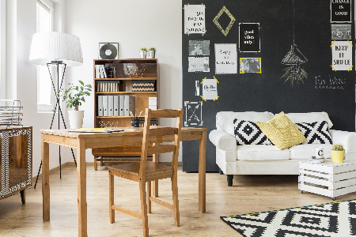
а. Совмещение кухни и гостиной в одной комнате
б. Трансформируемая мебель
в. Многофункциональная перегородка
г. Цветовое зонирование
д. Зонирование с помощью предметов интерьера

3. Ваши знакомые затеяли ремонт в небольшой гостиной, с низким потолком. Теперь они просят у Вас совета: какие обои им подобрать для такой комнаты?
а.
б.
в.
г.

4. Определите хозяина каждой из представленных ниже комнат.

1.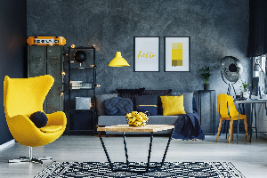
2. 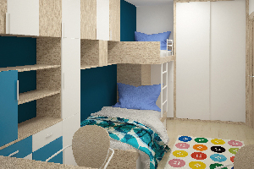
3. 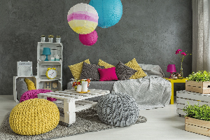
4. 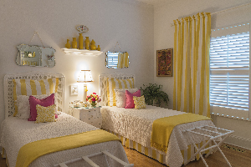
А.
Б.
В.
Г.
Д.
Е.

